OBJEDNÁVKA č.: 2025/16 (číslo objednávky uvádějte vždy na faktuře)

Dodavatel:
Plantana s.r.o.
IČO : 06113494
Koperníkova 4526/1
Brno-Židenice, Židenice
Datum: 8.9.2025

Vyřizuje: J.Gajdůšek
Tel:
Mail:

Termín dodání: 2026 (9. – 10.týden)
Objednáváme u Vás:

- květiny dle elektronické potvrzené objednávky (viz. příloha)
- cena : 129 727 Kč bez DPH

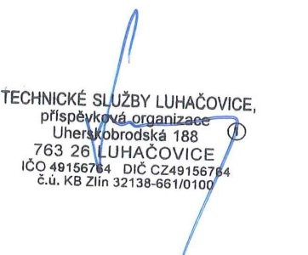
Akceptace objednávky
dodavatelem 8.9.2025
______________________________ ______________________________
Objednatel (TS Luhačovice) Zhotovitel

